TĂNG CƯỜNG CÔNG TÁC ĐẢM BẢO AN TOÀN THỰC PHẨM
NĂM HỌC 2025 - 2026 TẠI TRƯỜNG MẦM NON NGHĨA LÂM

An toàn thực phẩm trong trường mầm non là một trong những nhiệm vụ trọng tâm, có ý nghĩa đặc biệt quan trọng đối với sức khỏe và sự phát triển toàn diện của trẻ. Xác định rõ vai trò đó, trong năm học 2025 - 2026, dưới sự chỉ đạo, hướng dẫn của Sở Giáo dục và Đào tạo Ninh Bình và Uỷ ban nhân dân xã Nghĩa Lâm, Trường Mầm non Nghĩa Lâm đã và đang triển khai đồng bộ nhiều giải pháp nhằm đảm bảo chất lượng bữa ăn bán trú cho trẻ.
Ngay từ đầu năm học, nhà trường đã chủ động xây dựng kế hoạch cụ thể về công tác đảm bảo an toàn thực phẩm. Thành lập Ban quản lý nuôi ăn bán trú của nhà trường. Trong cuộc họp cha mẹ trẻ đầu năm học nhà trường đã công khai cơ cấu năng lượng một ngày ở trường của trẻ, cung cấp thông tin đầy đủ về quy trình tổ chức bữa ăn bán trú, các biện pháp đảm bảo an toàn thực phẩm, đồng thời khuyến khích phụ huynh tham gia giám sát, góp ý nhằm nâng cao chất lượng nuôi dưỡng trẻ. Đồng thời công khai công ty cung cấp thực phẩm cho nhà trường - công ty TNHH sản xuất và kinh doanh Tâm An. Địa chỉ Thôn 38, xã Xuân Trường, Tỉnh Ninh Bình, Việt Nam- Là đơn vị cung cấp thực phẩm đảm bảo chất lượng và đầy đủ giấy tờ chứng nhận vệ sinh an toàn thực phẩm. Nhà trường công khai trên trang Website của nhà trường, trên loa truyền thanh của xã và và các xóm trong xã:
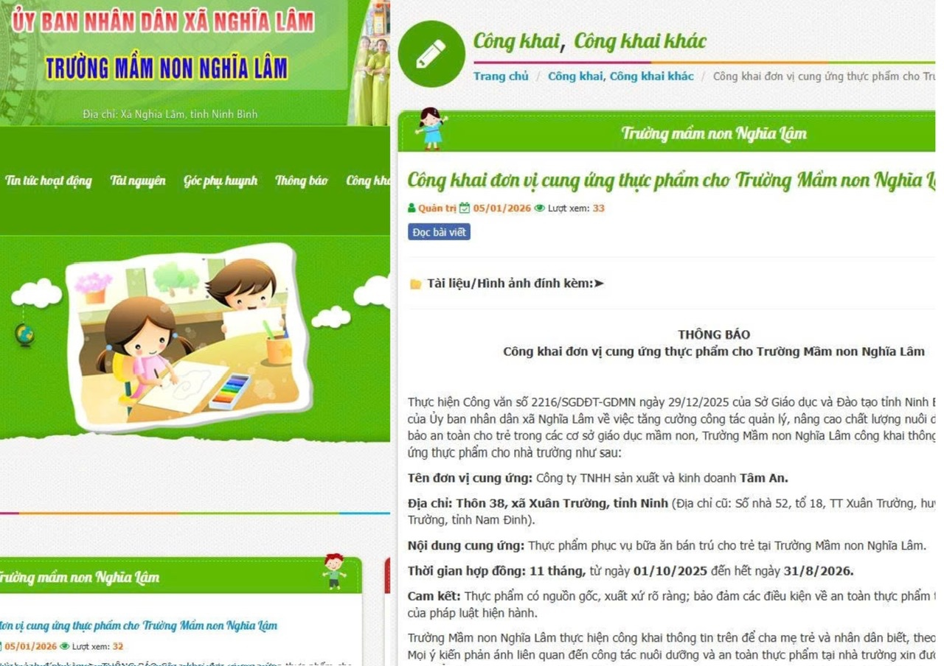
Công khai nhà cung cấp thực phẩm trên trang Website
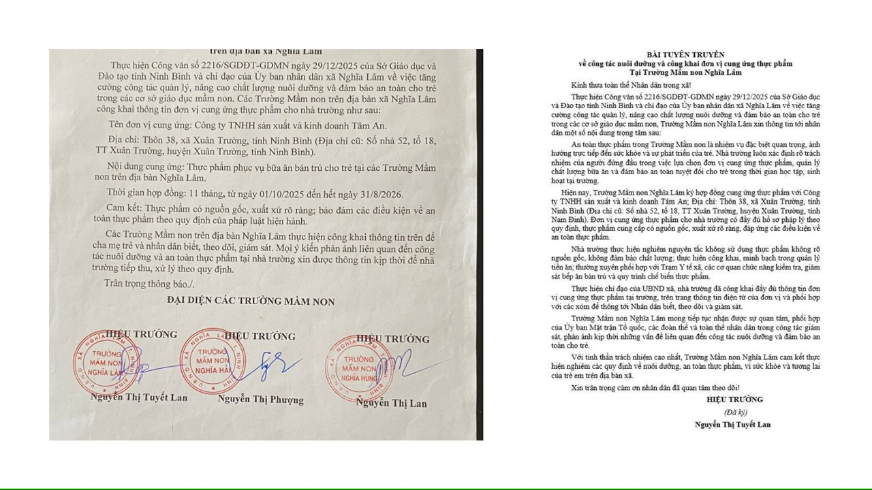
Công khai tại các xóm và đài truyền thanh của xã
Nhà trường luôn chú trọng đầu tư cơ sở vật chất cho khu vực nhà bếp nhằm đảm bảo an toàn vệ sinh thực phẩm và tạo môi trường làm việc hiệu quả. Hệ thống cửa ra vào, cửa sổ được thiết kế kín đáo, lắp đặt lưới chống côn trùng như ruồi, muỗi, gián… giúp ngăn chặn các tác nhân gây hại xâm nhập vào khu vực chế biến. Bên cạnh đó, các cửa còn được bố trí hợp lý để đảm bảo thông thoáng tự nhiên, tận dụng ánh sáng, góp phần giữ cho không gian bếp luôn sạch sẽ, khô ráo:
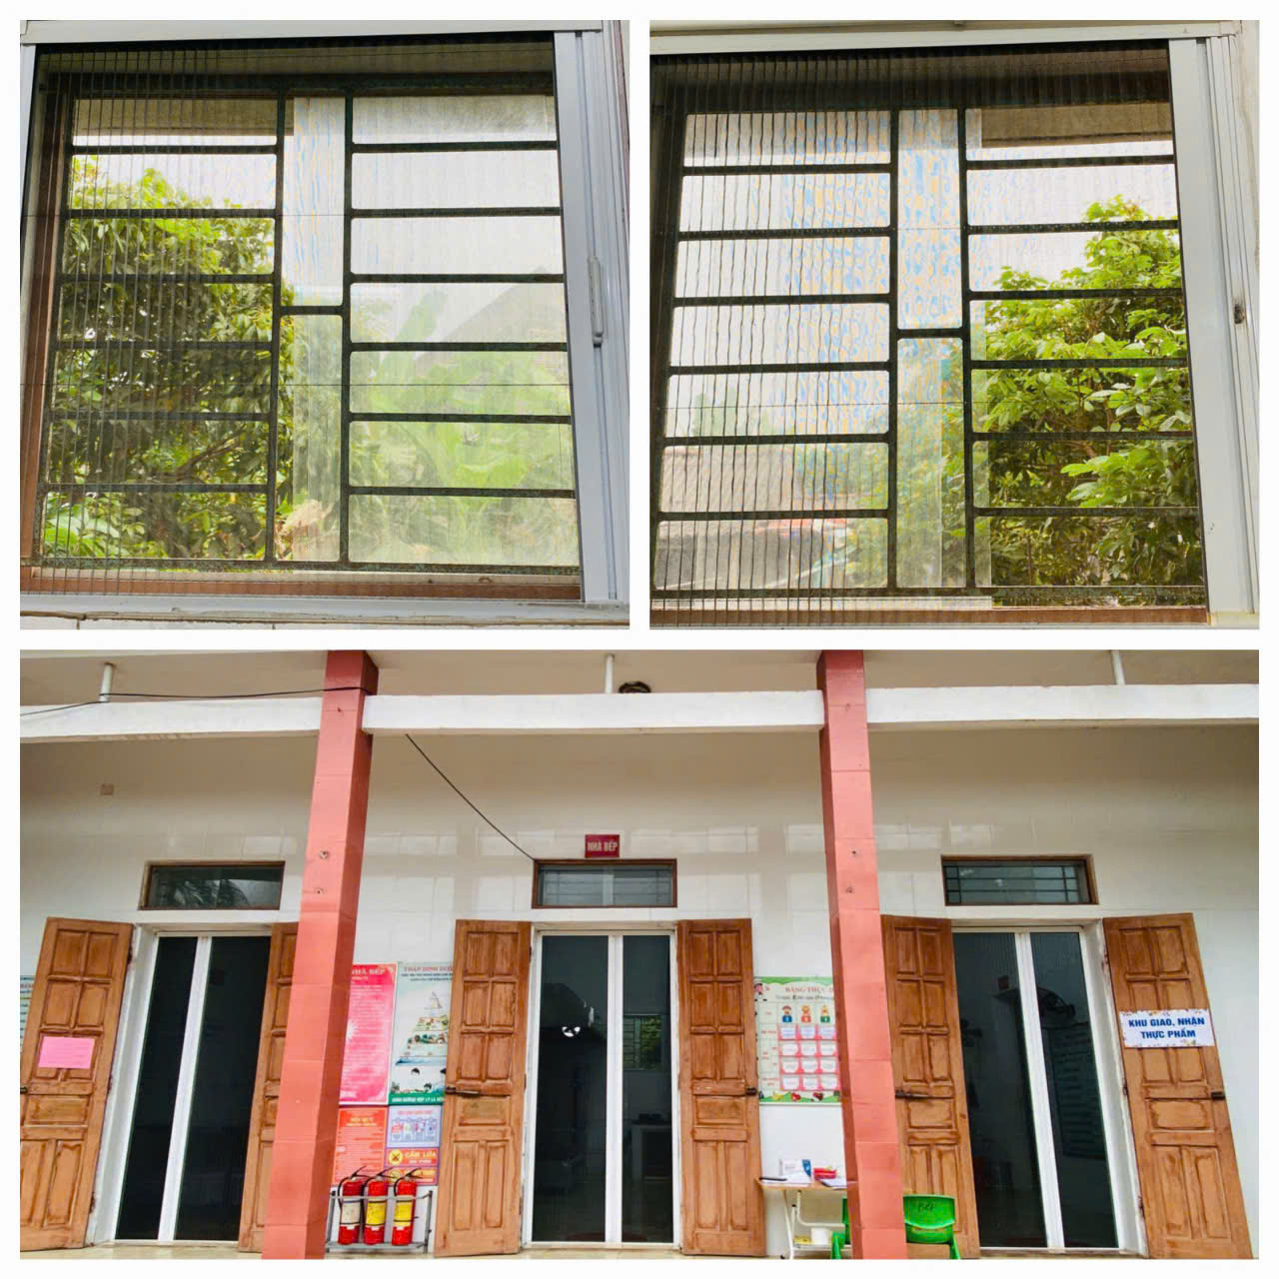
Ngoài ra, nhà bếp còn được trang bị hệ thống thông gió và hút mùi hiện đại, giúp loại bỏ khói, mùi thức ăn, tạo không khí trong lành cho nhân viên làm việc
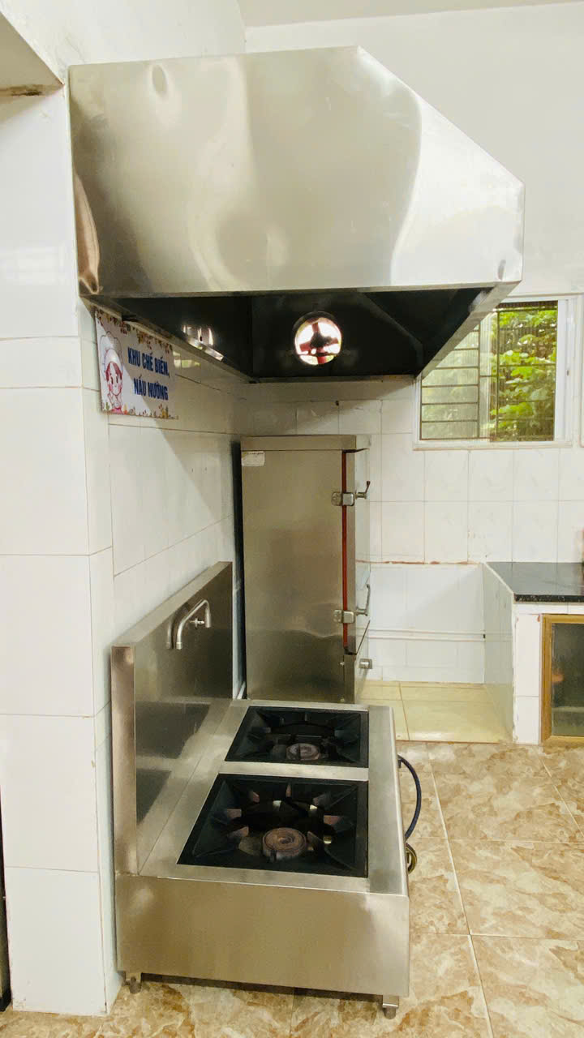
+ Năm học 2025-2026 nhà trường tiếp tục bổ sung đầy đủ trang thiết bị, dụng cụ chế biến và bảo quản thực phẩm 100% đồ dùng, thiết bị dụng cụ chế biến bằng Inooc 304 và được sắp xếp gọn gàng, ngăn nắp:
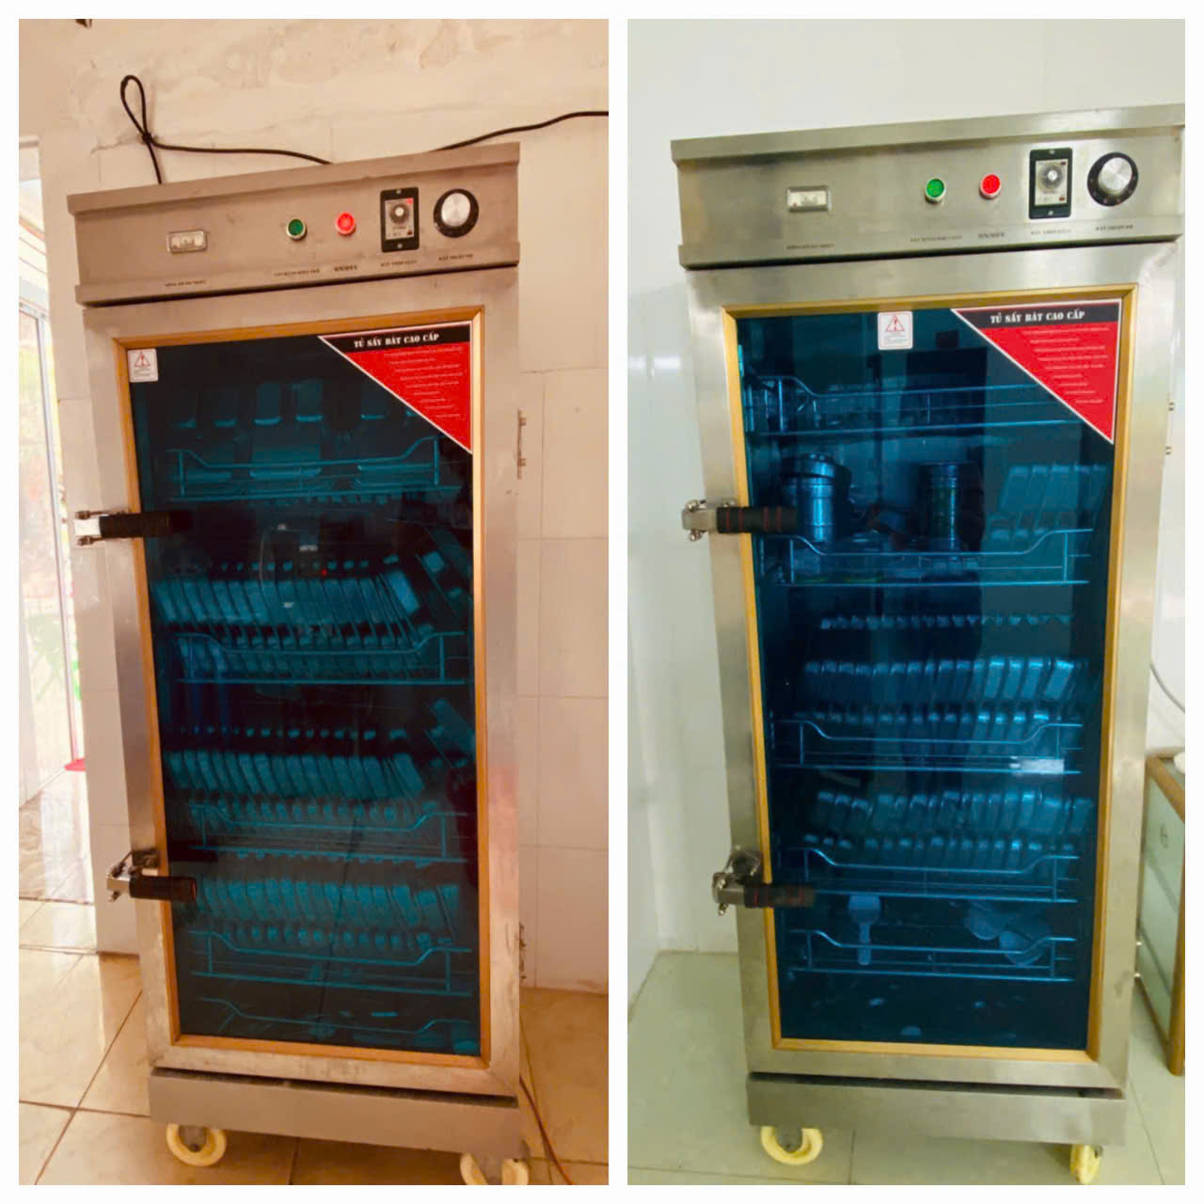
Tủ sấy bát tại 2 nhà bếp
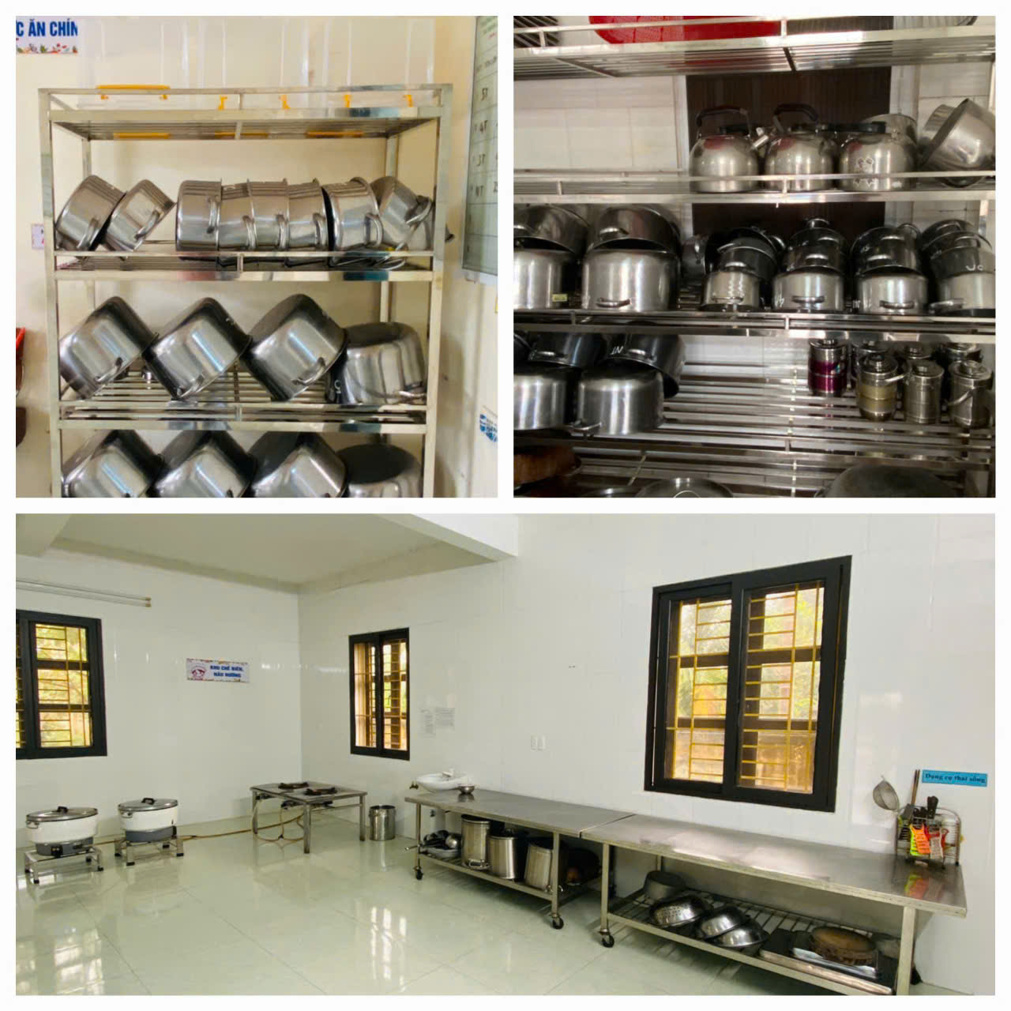
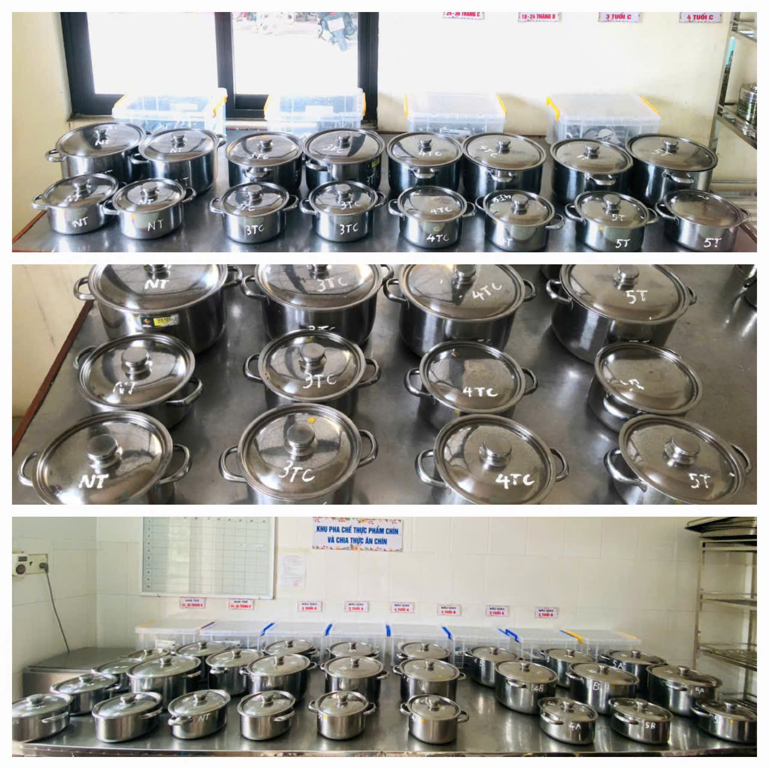
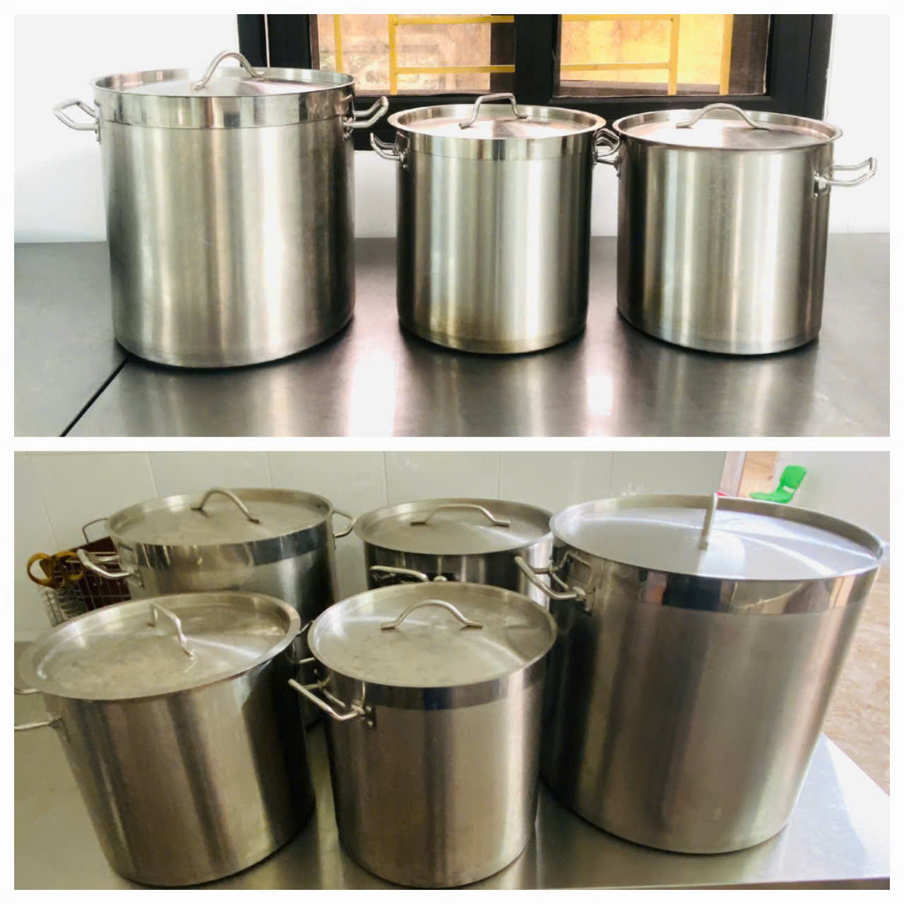
Đồ dùng tại nhà bếp
Trong quá trình thực hiện, nhà trường luôn tuân thủ nghiêm ngặt quy trình tiếp nhận và chế biến thực phẩm và giám sát việc nhận thực phẩm. Nhà trường đã lên lịch, danh sách phụ huynh tham gia giám sát từng ngày cụ thể đối với từng lớp:
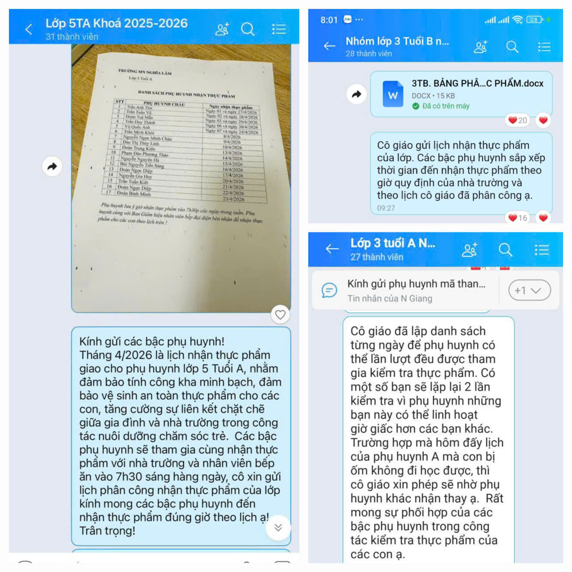
Lịch nhận thực phẩm của cha mẹ trẻ hàng ngày
Hàng ngày, việc giao nhận thực phẩm được thực hiện công khai, minh bạch với sự tham gia của Ban Giám hiệu, giáo viên, kế toán, đại diện phụ huynh các nhóm lớp và tổ trưởng chuyên môn.
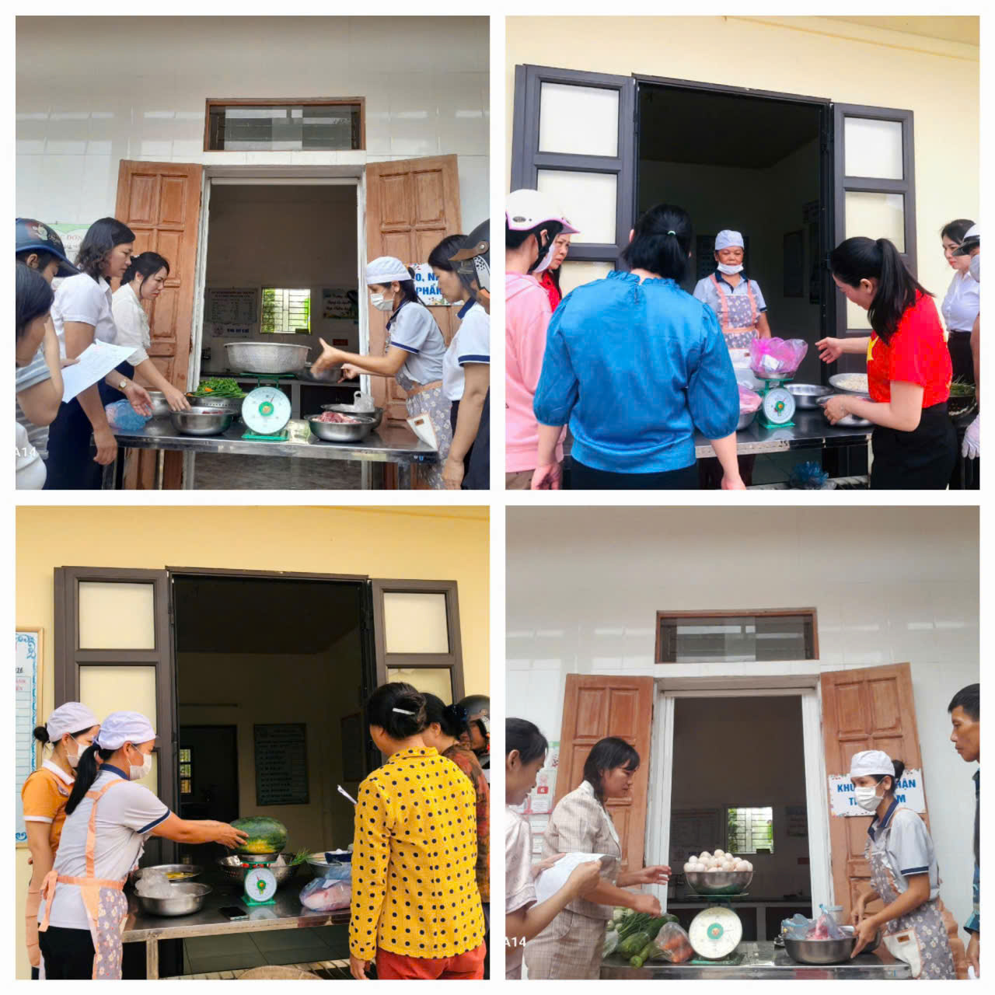
Cha mẹ trẻ tham gia nhận thực phẩm hàng ngày
Thực phẩm trước khi đưa vào chế biến đều được kiểm tra kỹ về nguồn gốc, chất lượng và số lượng nhằm đảm bảo đáp ứng đầy đủ các tiêu chuẩn an toàn vệ sinh thực phẩm. Khi tiếp nhận, thực phẩm được kiểm tra cảm quan như màu sắc, mùi, độ tươi; đồng thời đối chiếu hóa đơn, chứng từ để đảm bảo tính minh bạch và truy xuất được nguồn gốc. Quy trình chế biến được thực hiện theo nguyên tắc bếp một chiều, đảm bảo vệ sinh sạch sẽ và an toàn. Cụ thể, thực phẩm được đi theo một quy trình khép kín từ khâu tiếp nhận - sơ chế - chế biến - chia suất - vận chuyển, không đi ngược chiều nhằm hạn chế tối đa nguy cơ nhiễm chéo. Các khu vực trong bếp được phân chia riêng biệt, dụng cụ chế biến được sử dụng đúng mục đích (dao, thớt riêng cho thực phẩm sống và chín), đồng thời được vệ sinh, khử khuẩn thường xuyên.
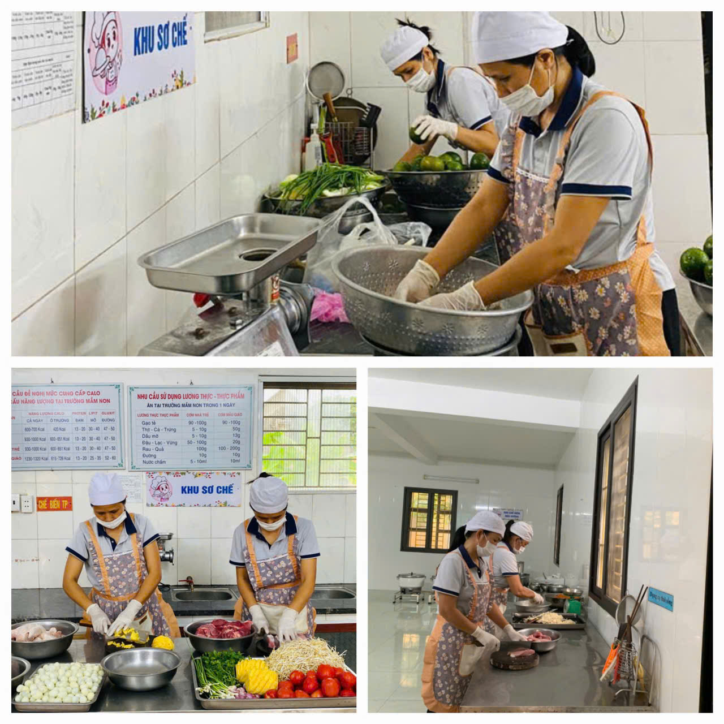
Khu vực sơ chế thực phẩm
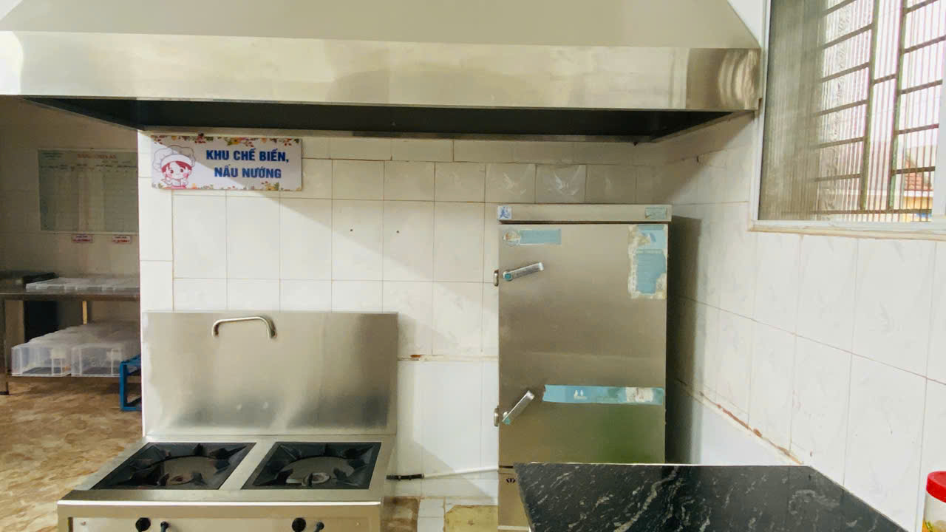
Khu vực chế biến thực phẩm
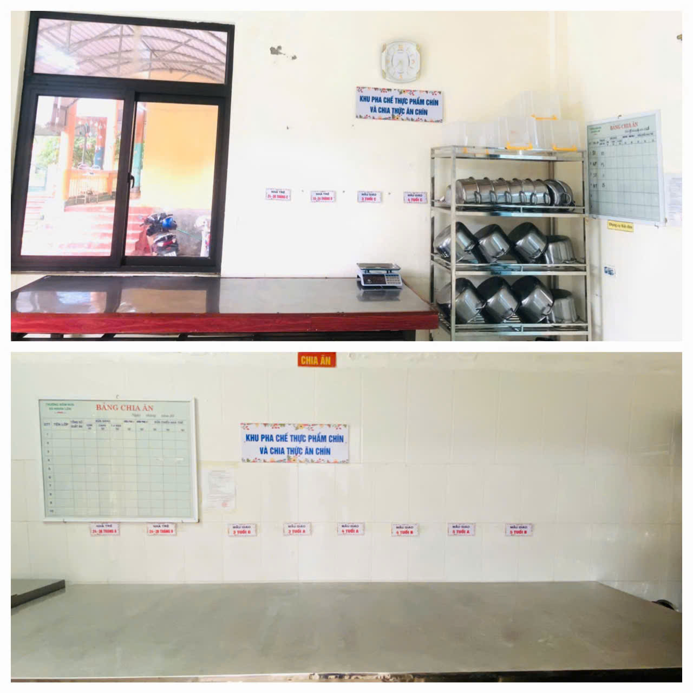
Khu vực chia ăn
Các món ăn được nhà trường chế biến phù hợp với lứa tuổi, đảm bảo cung cấp đầy đủ các nhóm chất dinh dưỡng cần thiết như đạm, béo, bột đường, vitamin và khoáng chất, giúp trẻ phát triển toàn diện cả về thể chất và trí tuệ. Thực đơn được xây dựng khoa học, cân đối giữa các bữa trong ngày và thường xuyên thay đổi để tránh sự nhàm chán, kích thích trẻ ăn ngon miệng hơn
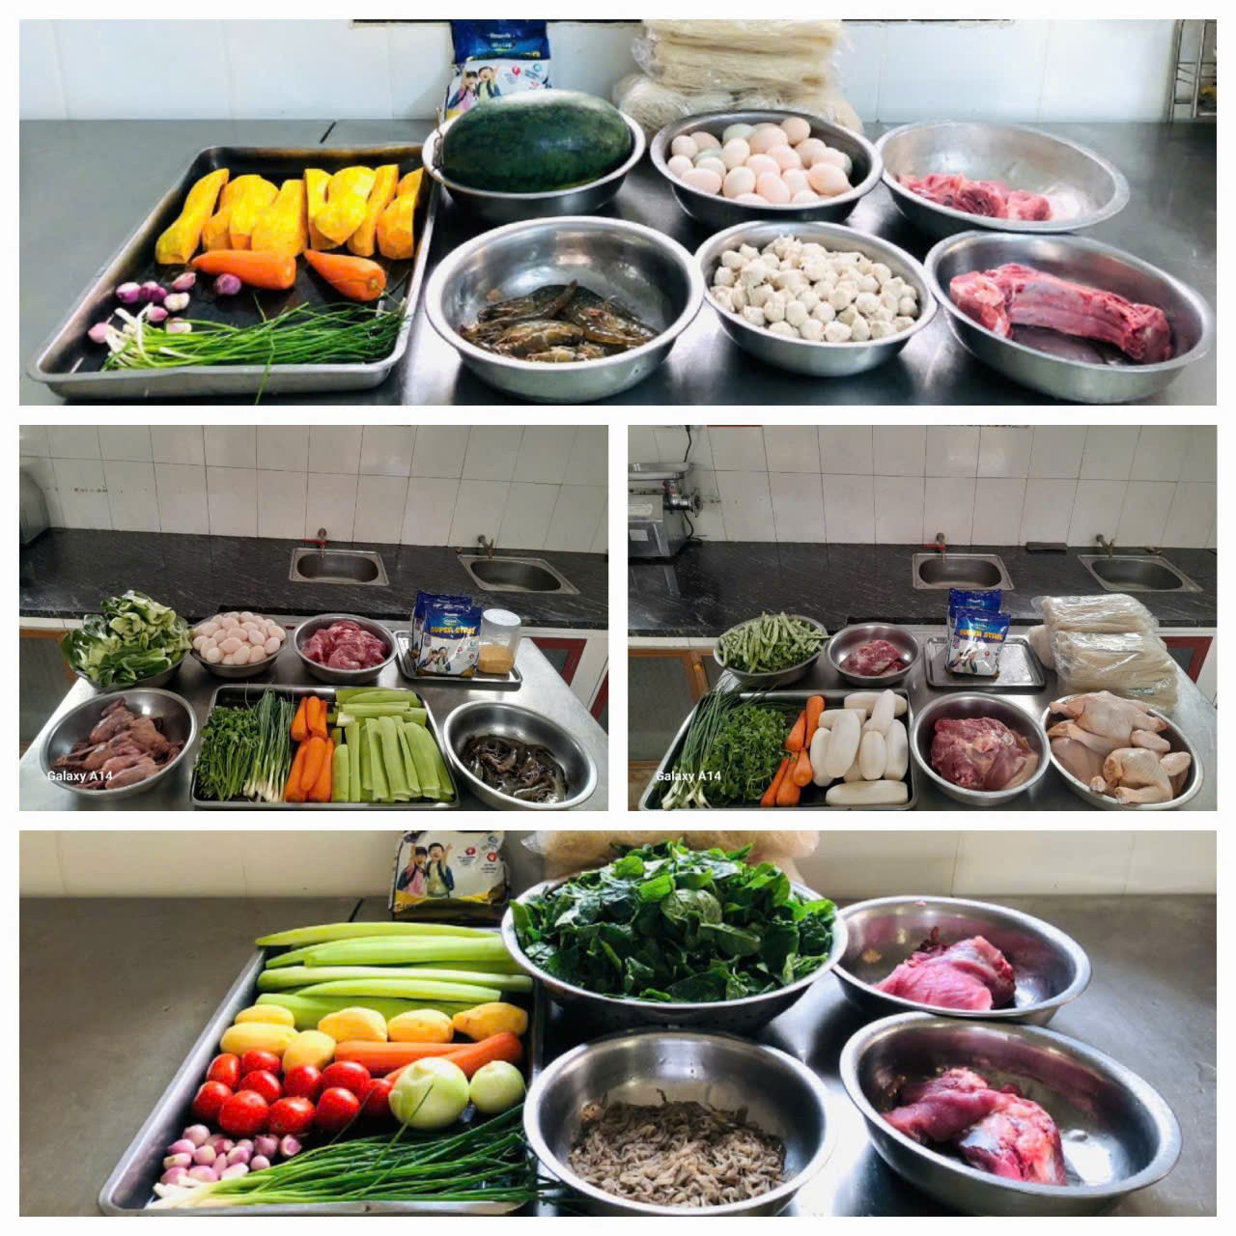
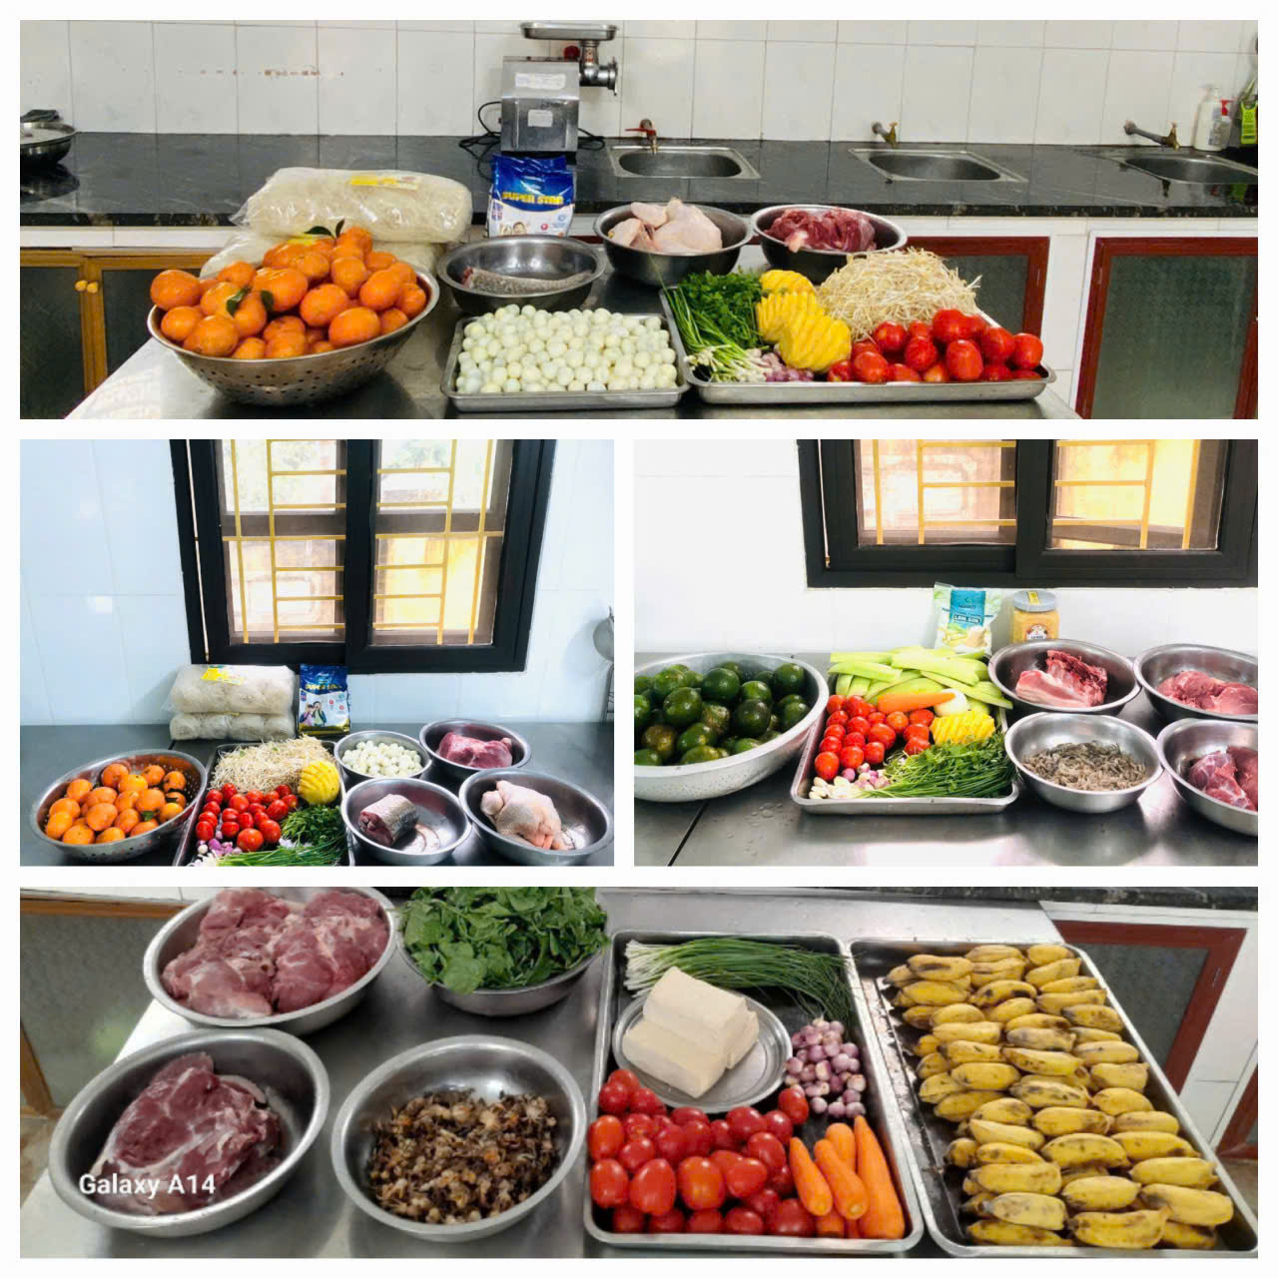
Thực phẩm phong phú theo ngày
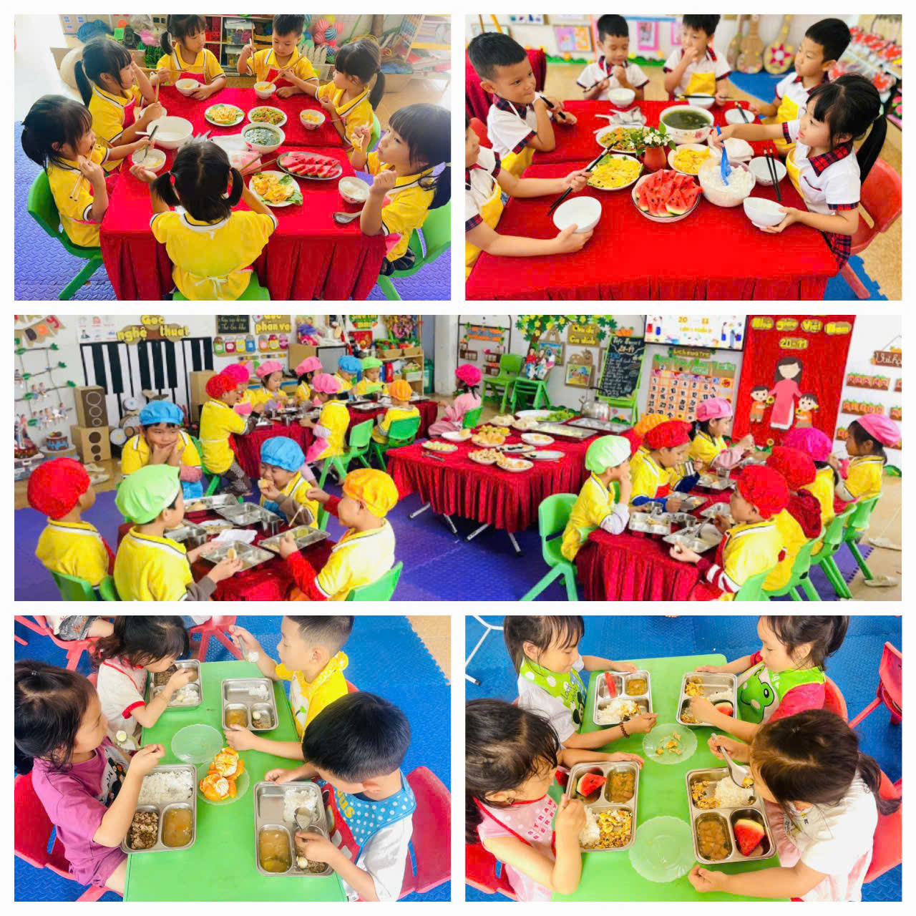
Bữa ăn ngon mắt, ngon miệng của trẻ
Nhà trường cũng thực hiện lưu mẫu thức ăn hàng ngày theo đúng quy định, mỗi món ăn đều được lấy mẫu, ghi rõ thời gian, ngày tháng và bảo quản trong điều kiện thích hợp. Việc lưu mẫu nhằm phục vụ công tác kiểm tra, truy xuất khi cần thiết, đặc biệt trong các tình huống liên quan đến an toàn thực phẩm. Quy trình này được thực hiện nghiêm túc, đầy đủ, góp phần đảm bảo chất lượng bữa ăn và nâng cao mức độ an toàn cho học sinh:
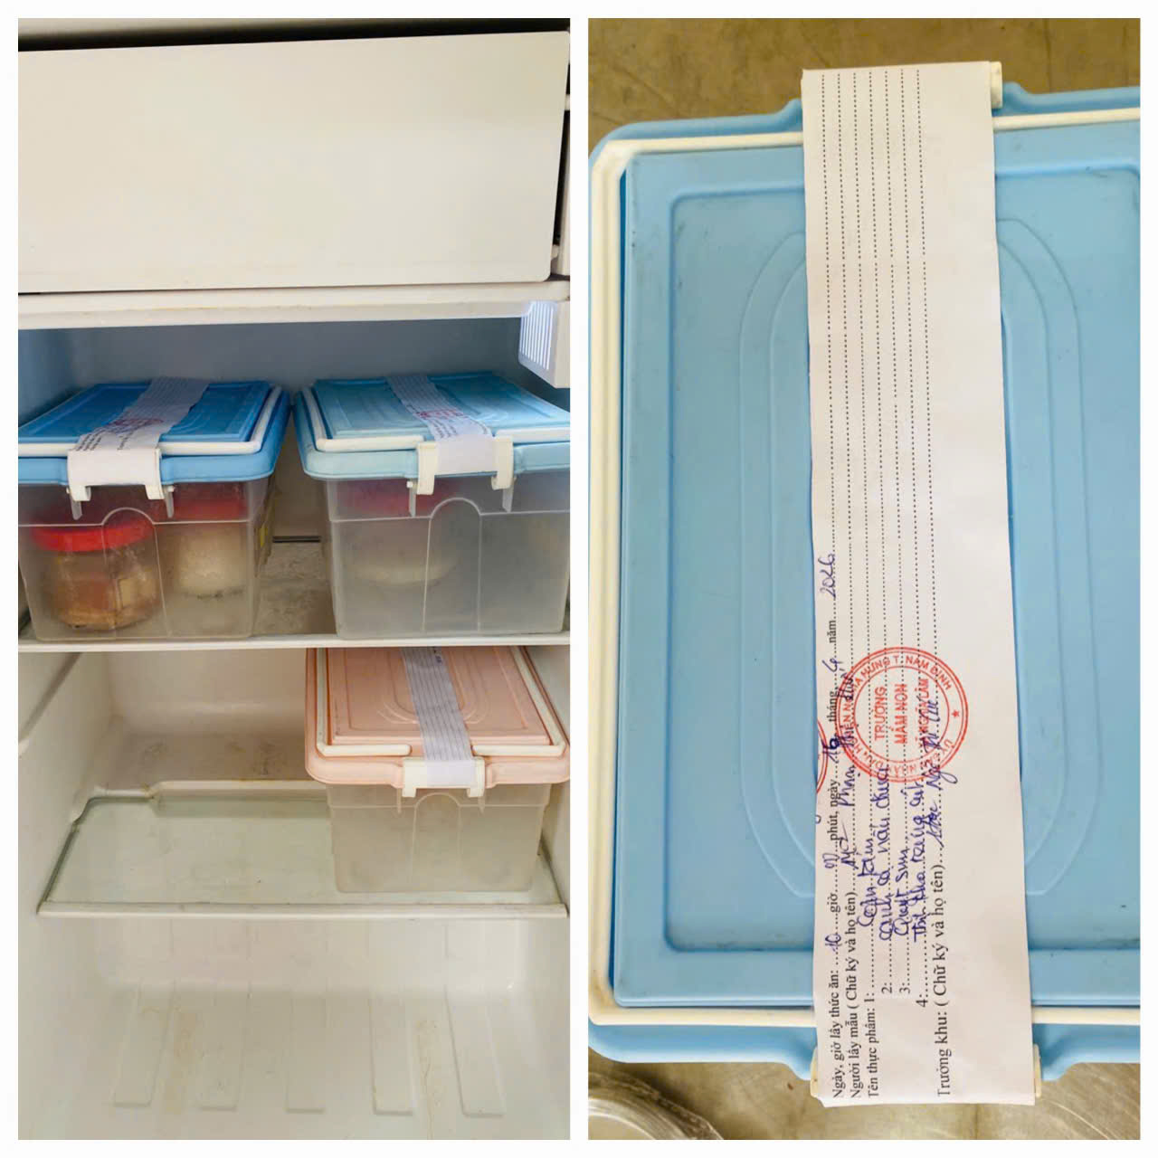
Nhằm tăng cường tính công khai, minh bạch trong công tác ăn bán trú nhà trường đã thực hiện nề nếp từ nhiều năm:
Hàng tháng, hàng tuần thực đơn được gửi công khai trên trang zalo của nhóm lớp và được công khai tại các nhóm lớp để phụ huynh theo dõi, đồng thời được đăng tải thường xuyên trên Website của nhà trường. Đây là một trong những kênh thông tin quan trọng giúp phụ huynh nắm bắt kịp thời chế độ ăn, chế độ dinh dưỡng của trẻ hàng ngày.
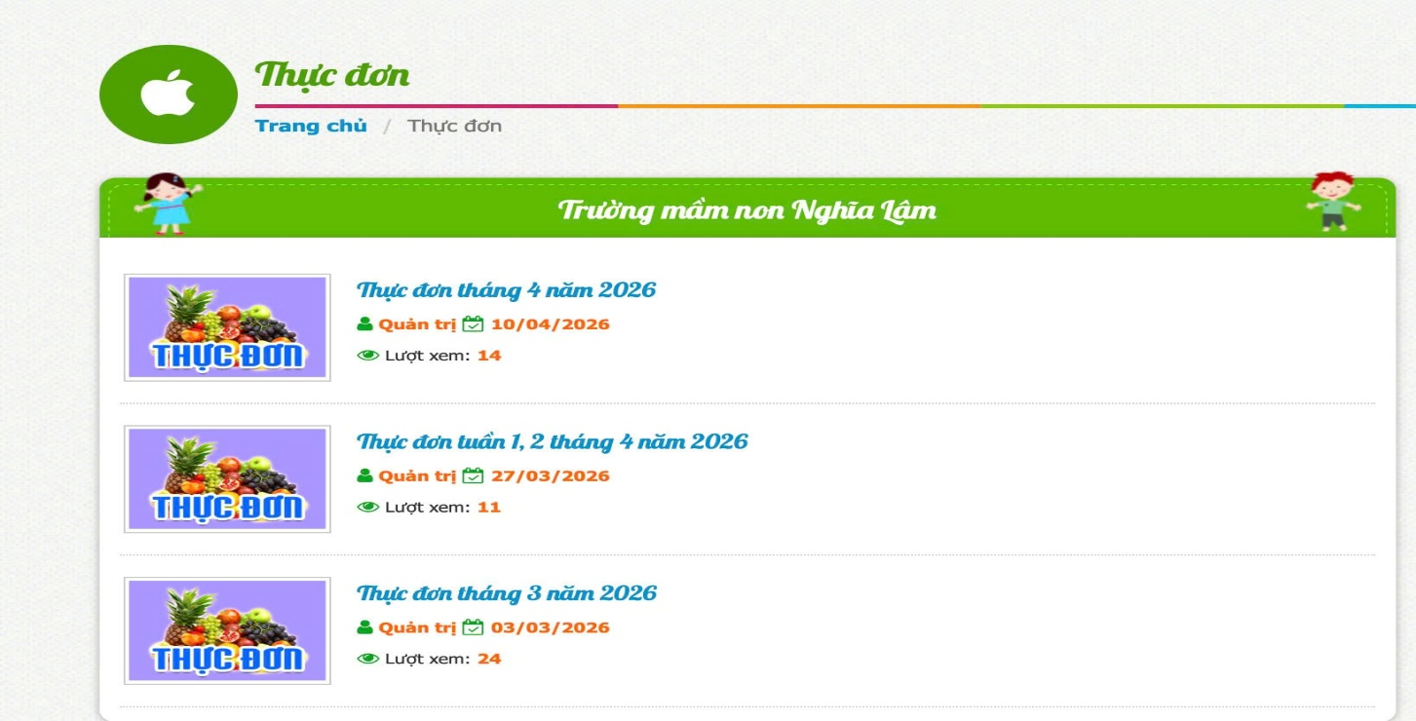
Công khai thực đơn theo tháng trên Website của trường
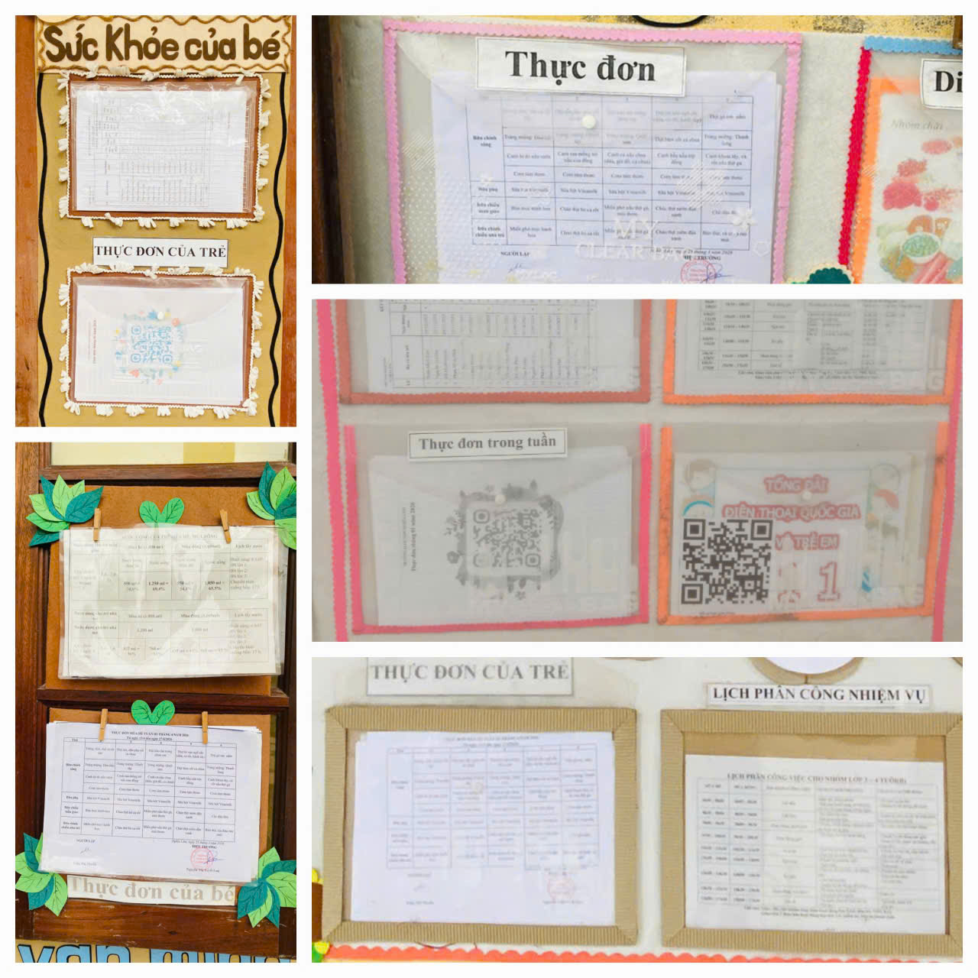
Công khai thực đơn tuần tại bảng tuyên truyền của nhóm, lớp

Hàng ngày: Từ khâu nhận thực phẩm, bữa ăn chính, phụ đều đều được giáo viên gửi ảnh lên trang nhóm lớp theo từng thời điểm trong ngày. Đồng chí Phó hiệu trưởng phụ trách trước 9 giờ sáng sẽ công khai định lượng xuất ăn của trẻ của từng lớp trên nhóm trường, đồng thời công khai tính ăn trong ngày trên Website của nhà trường.
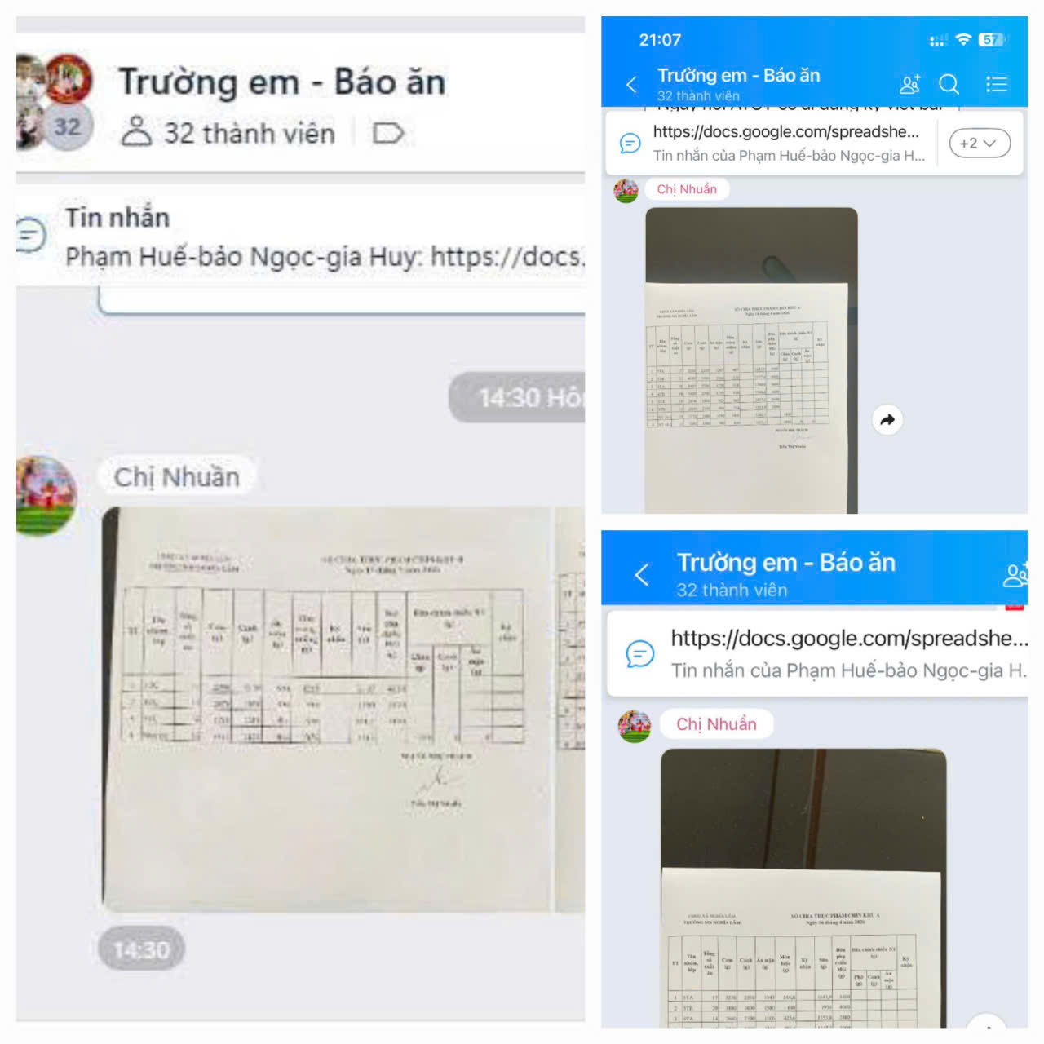
Định lượng thức ăn của trẻ được công khai hàng ngày
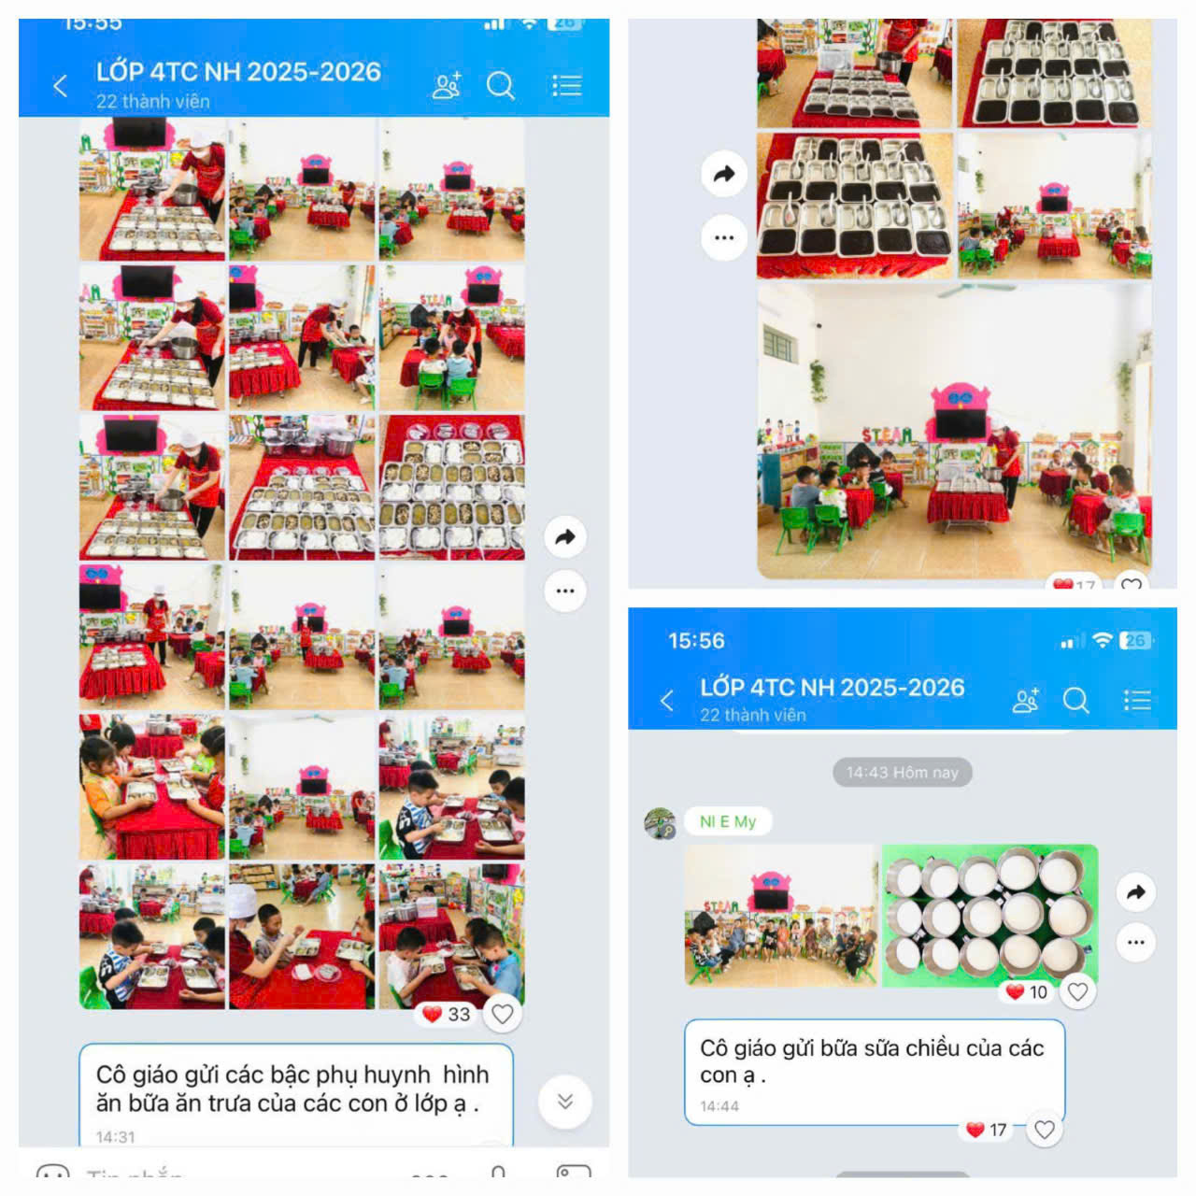
Công khai theo giờ ăn của trẻ tại lớp
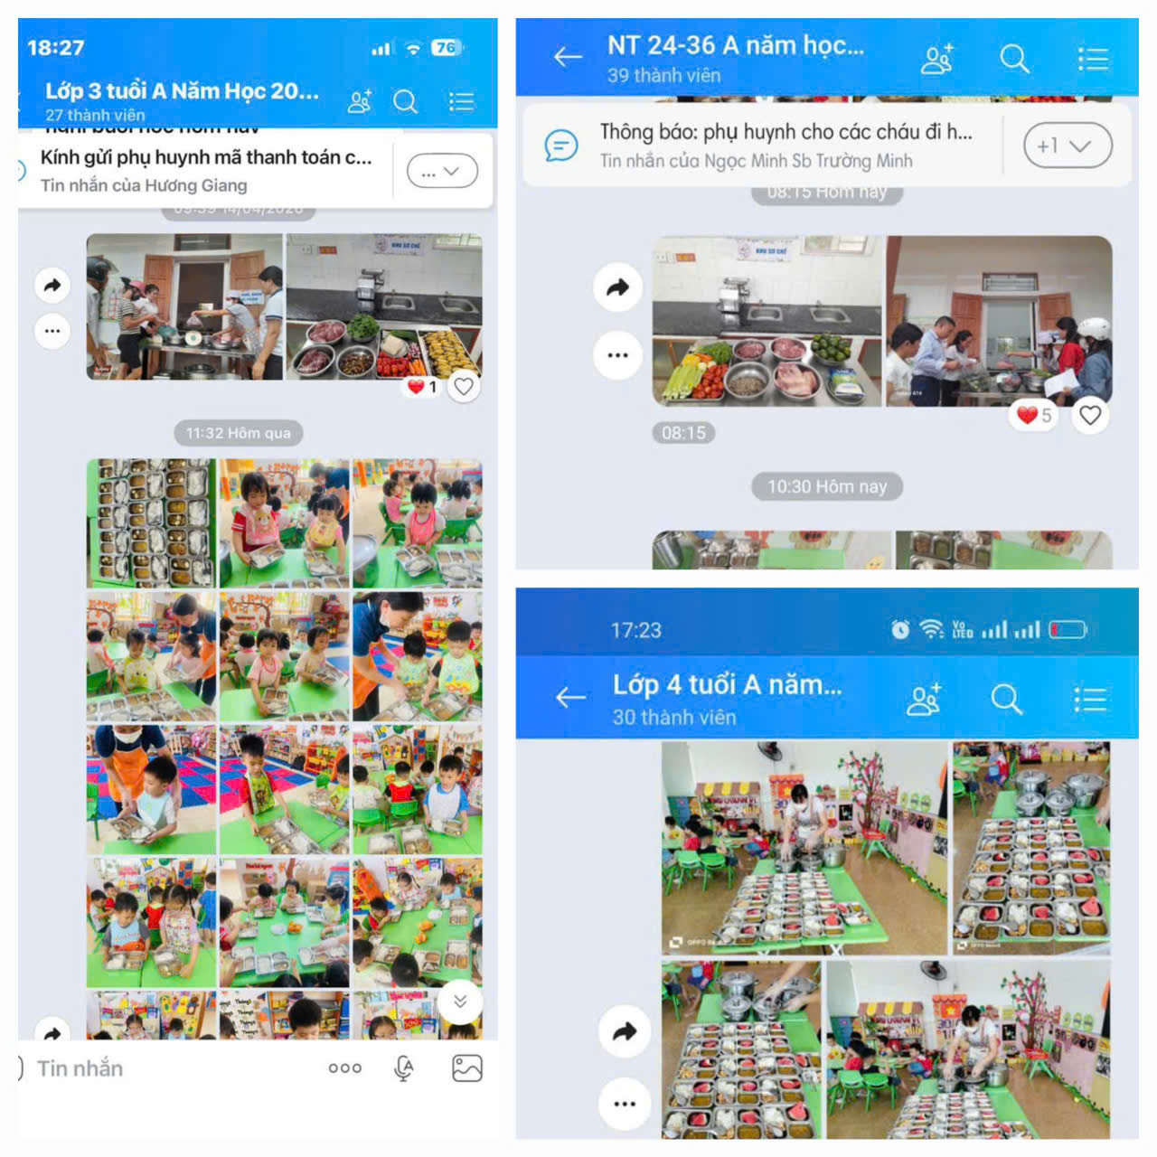

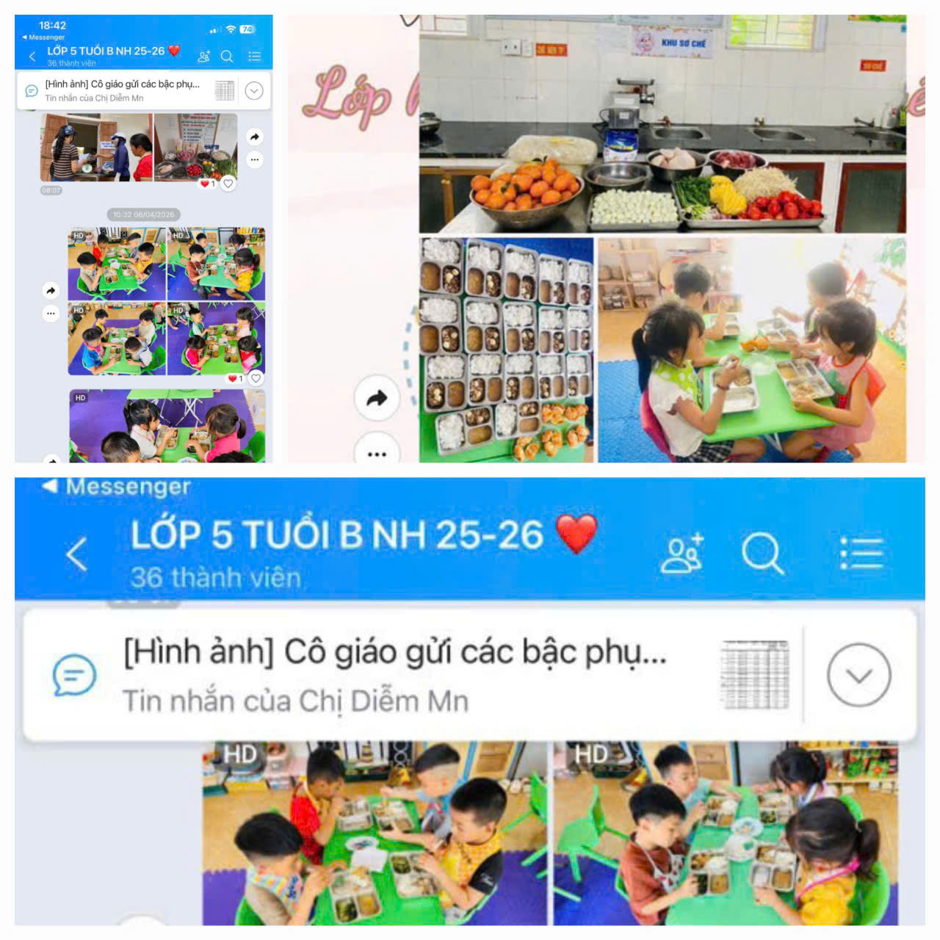
Thực phẩm và thức ăn của trẻ được giáo viên công khai trên nhóm, lớp hàng ngày
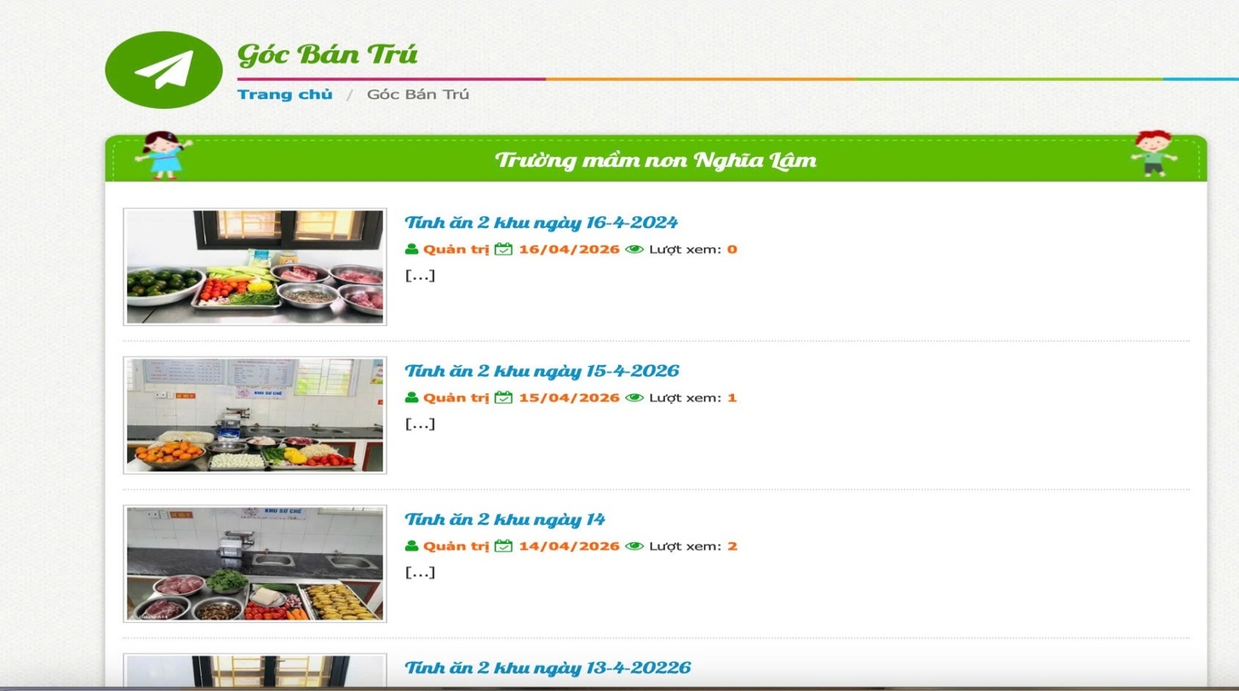
Công khai tính ăn hàng ngày của nhà trường
Trước sự chú trọng trong từng khâu đảm bảo an toàn thực phẩm của nhà trường - từ lựa chọn nguồn nguyên liệu, quy trình chế biến đến tổ chức bữa ăn khoa học - đã góp phần xây dựng niềm tin vững chắc trong lòng phụ huynh. Những phản hồi tích cực, sự hài lòng và yên tâm của cha mẹ học sinh chính là nguồn động lực to lớn để nhà trường và đội ngũ giáo viên không ngừng nỗ lực:
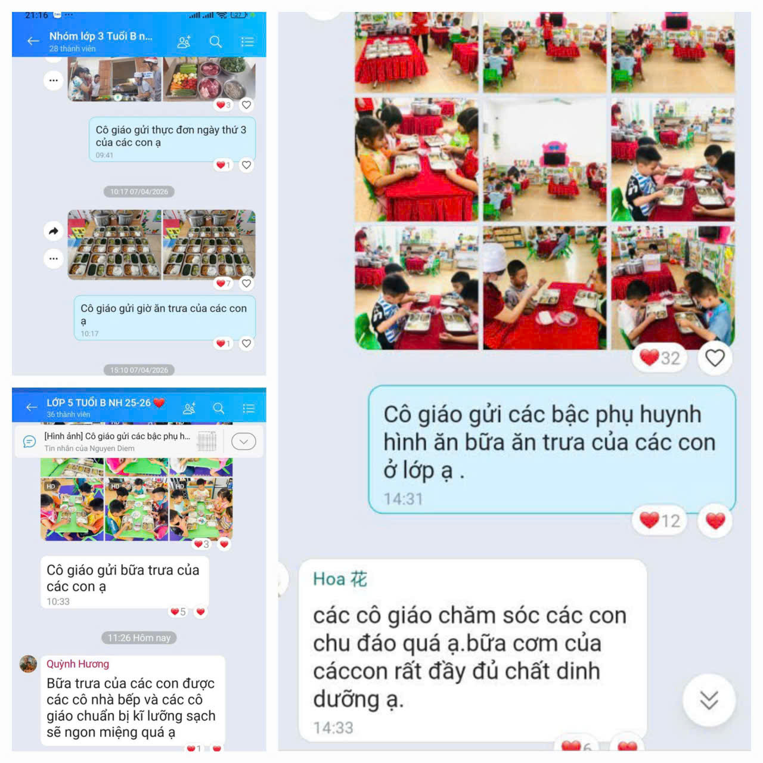
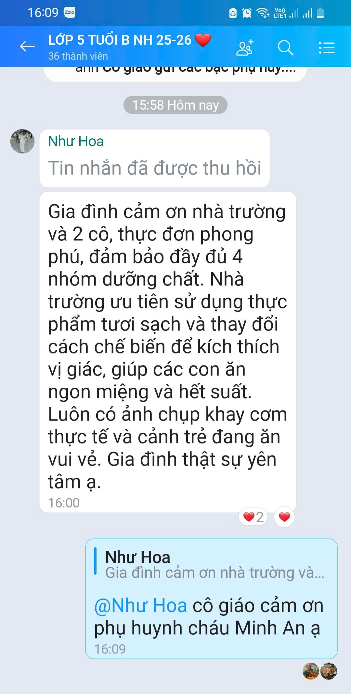
Với sự quan tâm chỉ đạo sát sao của Ban Giám hiệu, tinh thần trách nhiệm của đội ngũ cán bộ, giáo viên, nhân viên cùng sự đồng hành của phụ huynh học sinh, công tác đảm bảo an toàn thực phẩm tại Trường Mầm non Nghĩa Lâm đã và đang được thực hiện hiệu quả, góp phần nâng cao chất lượng chăm sóc, nuôi dưỡng và giáo dục trẻ.
Trong thời gian tới, nhà trường sẽ tiếp tục duy trì và không ngừng nâng cao các biện pháp đảm bảo an toàn vệ sinh thực phẩm, đây là nhiệm vụ trọng tâm gắn liền với chất lượng chăm sóc và nuôi dưỡng trẻ. Với tinh thần trách nhiệm và sự tận tâm, nhà trường luôn mong muốn mang đến cho trẻ những bữa ăn an toàn, đầy đủ dinh dưỡng và tràn đầy sự yêu thương. Qua đó, góp phần xây dựng một môi trường giáo dục an toàn, thân thiện và lành mạnh, để Trường Mầm non Nghĩa Lâm luôn là địa chỉ tin cậy, nơi cha mẹ có thể yên tâm gửi gắm con em mình, đồng hành cùng sự phát triển toàn diện của trẻ trong những năm tháng đầu đời.
Ban truyền thông trường Mầm non Nghĩa Lâm

